**Smlouva o zajištění profylaxe a servisu zastávkových informačních elektronických panelů**

**č. xxx**

(dále jen „**Smlouva**“)

uzavřená v souladu s ust. § 1746 odst. 2 a násl. Zákona č. 89/2012 Sb., občanský zákoník, ve znění pozdějších předpisů (dále jen „občanský zákoník“)

**Smluvní strany:**

**POVED s.r.o.**

IČ: 290 99 846

DIČ: CZ29099846

Se sídlem Nerudova 25, 301 00 Plzeň

Zapsaná v obchodním rejstříku vedeném u KS v Plzni oddíl C, vložka 24706

Zastoupená Ing. Jiřím Kozákem, výkonným ředitelem společnosti

(dále jen **„Objednatel“**)

a

**Název společnosti dodavatele**

IČ: VYPLNÍ DODAVATEL

DIČ:

Se sídlem

Zapsaná v obchodním rejstříku vedeném

zastoupená

Bankovní spojení:

(dále jen **„Dodavatel“**)

1. **Předmět smlouvy**
   1. Tato Smlouva je uzavírána s Dodavatelem na základě výsledku zadávacího řízení veřejné zakázky nazvané „Profylaxe a servis zastávkových informačních elektronických panelů v Plzni a Plzeňském kraji“.
   2. Účelem této Smlouvy je určení a definice závazku smluvních stran ve smyslu poskytování technické servisní podpory, instalace, snášení, přemisťování a dalších doplňkových technických činností (dále jen souhrnně servis) a provádění profylaxe souvisejících s provozem informačních LCD panelů, LCD monitorů, RGB LED panelů, CHLCD displejů a E-ink zobrazovačů ve veřejné dopravě (souhrnně elektronických panelů, dále jen ELP) umístěných na území města Plzně a Plzeňského kraje.
   3. Tato Smlouva dále určuje časové a věcné vymezení způsobu provádění servisu a profylaxe Dodavatelem, stanovení předmětu a rozsahu servisu a profylaxe, určení ceny těchto činností a způsobu její úhrady Objednatelem a vymezení dalších náležitostí souvisejících s právy a povinnostmi smluvních stran plynoucích z této smlouvy.
2. **Místo plnění**
   1. Místem plnění je Česká republika, Plzeňský kraj vč. území města Plzně.
3. **Cena a platební podmínky – profylaxe**
   1. Cena za zajišťování profylaxe jednoho ELP z aktivního počtu ELP stanoveného Přílohou č. 3 k datu nabytí účinnosti Smlouvy za jeden měsíc je stanovena ve výši XXX Kč bez DPH, slovy XXX. *(poznámka zadavatele: dodavatel vyplní v souladu s nabídkou)*
   2. Smluvní strany se dohodly, že cenu uhradí Objednatel na základě samostatných faktur vystavených Dodavatelem vždy za uplynulý kalendářní měsíc se zdanitelným plněním ke konci fakturovaného období.
   3. Fakturovaná cena za prováděnou profylaxi za uplynulý kalendářní měsíc se stanoví jako násobek ceny za profylaxi z bodu 3.1 a celkového počtu aktivních ELP ve fakturovaném období.
   4. Fakturovaná částka se platí bezhotovostně bankovním převodem.
   5. Faktura musí obsahovat veškeré náležitosti daňového dokladu podle zákona č. 563/1991 Sb., o účetnictví, v účinném znění a zákona č. 235/2004 Sb., o dani z přidané hodnoty, v účinném znění.
   6. Smluvní strany se dohodly na stanovení splatnosti faktury – daňového dokladu 30 dnů ode dne jejího prokazatelného doručení Objednateli. Zaplacením se pro účely této Smlouvy rozumí odeslání příslušné částky z účtu Objednatele ve prospěch účtu Dodavatele.
   7. Faktura musí kromě zákonem stanovených náležitostí pro daňový doklad obsahovat také:
      1. Číslo faktury.
      2. Datum vystavení faktury.
      3. Číslo smlouvy a datum jejího uzavření.
      4. Specifikaci předmětu plnění dle smlouvy.
      5. Označení banky a číslo účtu, na který musí být zaplaceno, přičemž se musí číslo účtu shodovat s číslem uvedeného v hlavičce této smlouvy.
      6. Datum splatnosti faktury.
      7. Název, sídlo, IČ a DIČ objednatele a dodavatele.
      8. Jméno osoby, která fakturu vystavila, včetně kontaktního telefonu a e-mailu.
   8. Nebude-li faktura obsahovat některou z náležitostí uvedených v bodech 3.5 až 3.7.8 nebo bude chybně vyúčtována cena nebo DPH, je Objednatel oprávněn fakturu před uplynutím lhůty splatnosti vrátit Dodavateli k provedení opravy s vyznačením důvodu vrácení. Dodavatel provede opravu vystavením nové faktury. Dnem odeslání vadné faktury Dodavateli přestává běžet původní lhůta splatnosti a nová lhůta splatnosti běží znovu ode dne doručení nové opravené faktury Objednateli.
   9. Smluvní strany se dohodly, že v případě změny zákonných sazeb DPH, nebudou uzavírat písemný dodatek k této smlouvě o změně výše ceny a DPH bude účtována podle předpisů platných v době uskutečnění zdanitelného plnění.
   10. Objednatel si vyhrazuje, že cena za profylaxi se může změnit s úpravou počtu aktivních ELP (nákupy nových či rušení vysloužilých ELP) s tím, že celková cena za profylaxi se nesníží či nezvýší o více jak 30 % původní nabídkové ceny za profylaxi.
   11. Smluvní strany se dohodly, že v případě vzniklé skutečnosti dle bodu 3.10. Objednatel zašle písemnou formou aktuální tabulku aktivních ELP Dodavateli viz Příloha č.3, který její přijetí následně písemně potvrdí. Za písemnou formu se v tomto případě považuje i e-mailová komunikace mezi kontaktními osobami uvedenými v Příloze č. 1 Smlouvy.
4. **Cena a platební podmínky – servis ELP**
   1. Celková cena za provedené servisní zásahy se řídí Ceníkem servisních služeb, který je uveden v Příloze č. 2. (poznámka zadavatele: před uzavřením smlouvy bude přiložena vyplněná Příloha č. 2 ZD z nabídky dodavatele)
   2. Smluvní strany se dohodly, že cenu za skutečně provedené a Objednatelem odsouhlasené servisní zásahy uhradí Objednatel na základě samostatných faktur vystavených Dodavatelem vždy po provedení kompletního servisního zásahu.
   3. Ke každé faktuře servisu ELP Dodavatel připojí:
      1. Dodavatelem potvrzenou objednávku servisního zásahu vystavenou Objednatelem.
      2. Objednatelem potvrzený rozpočet servisního zásahu.
      3. případný Objednatelem písemně schválený seznam víceprací či méněprací oproti potvrzenému rozpočtu servisního zásahu.
   4. Pro faktury platí v tomto odstavci totožná ustanovení jako v bodech 3.4. až 3.9.
   5. Smluvní strany se dohodly že Dodavatel zvolí vhodné umístění výjezdního místa pro poskytování nepravidelného servisu ELP tak, aby ujetá vzdálenost na místo servisního zásahu a vzdálenost zpět na výjezdní místo nepřekročila 200 km. Pokud dodavatel při provádění a následné fakturaci servisního úkonu překročí tuto hodnotu, bude mu vyplacena suma za položku ujetých kilometrů maximálně ve výši odpovídající 200 km. V případě servisu více ELP ve více oblastech (obcích, městech) v jednom dni, může fakturovaná hodnota ujetých kilometrů přesáhnout 200 km pouze po písemném schválení Objednatelem. Za písemné odsouhlasení se považuje i schválení cenové kalkulace servisního zásahu, kde tato skutečnost bude uvedena. Za písemnou formu se v tomto případě považuje i e-mailová komunikace.
5. **Vymezení typů, umístění a dodavatelů ELP**
   1. Základní popis a umístění ELP je definován v Příloze č. 3 Smlouvy.
   2. Pro podrobnější identifikaci ELP a jejich umístění je k dispozici Dodavateli online prezentace rozmístění ELP od Objednatele, dostupná na odkazu: <https://www.google.com/maps/d/u/0/edit?mid=1CEvHGGhgWYbRPfHzO6YgjR1-1l8TUe8&usp=sharing>
   3. Aktuálně využívané typy ELP jsou uvedeny v Příloze č. 4 Smlouvy.
   4. Objednatel se dohodl s Dodavatelem, že během smlouvy může dojít k využití nového typu ELP, u kterého se ale nepředpokládá zvýšení náročnosti servisních či profylaxních prací.
6. **Definice rozsahu prací**
   1. **Profylaxe** spočívá v pravidelné údržbě ELP a prevenci vzniku servisních závad a zahrnuje zejména, ne však výlučně:
      1. Vnější a vnitřní čištění ELP suchou i mokrou cestou (vyjma částí, které by mohly být mokrým čištěním poškozeny) vč. Krycích skel, outdoor skříní pro ELP, držáků a úchytů.
      2. Čištění a odstraňování drobného vandalismu (čmáranice, samolepky apod.),
      3. Kontrolu stavu nejvíce namáhaných součástí (uchycení a konstrukce panelů, elektrického připojení panelu a kabeláže (zpravidla po rozvaděč objektu, rozvaděč veřejného osvětlení apod.)).
      4. Kontrolu připojení, stavu a funkčnosti vnitřních součástí panelu (síťové prvky (routery, switche apod.), kabeláž, připojení a stav prvků ELP (zobrazovací jednotky, řídící jednotky, mini PC, displeje apod.).
      5. Kontrolu správnosti zobrazovaných dat na panelu (aktuálnost dat, čitelnost textu apod.).
      6. Kontrolu průniku vody a vlhkosti do outdoor skříně,
      7. Kontrolu a případnou obnovu samolepek stanovených Objednatelem, kterými se rozumí:
         1. Samolepka s informacemi pro cestující ohledně infolinky IDPK.
         2. Samolepka s označením panelu.
         3. Samolepky s logy zapojených subjektů souvisejících s provozem ELP.
         4. Samolepky s názvy zastávek či stanic.
         5. Samolepky poskytne Objednatel.
   2. **Servisem** se rozumí následující servisní úkony:
      1. Servisní výjezd a podání hlášení objednateli.
      2. Odhalení příčiny závady ELP na místě a její náprava.
      3. Kontrola funkčnosti a výměna (montáž, demontáž) poškozených součástí ELP (router, mini PC, kabeláže, moduly pro nevidomé, switche a další zařízení obdobného charakteru).
      4. Restart ELP či souvisejících technických zařízení.
      5. Kontrola a manipulace s jističi související s ELP v rozvodné skříni.
      6. Práce s napájením NN.
      7. Komunikace s objednatelem, servisem dodavatelů ELP, poskytovatelem dat pro ELP.
      8. Vyjmutí ELP z outdoor skříně, nebo jeho umístění do outdoor skříně,
      9. Snesení či instalace outdoor skříně.
      10. Instalace či likvidace závěsů, úchytů apod. pro umístění ELP nebo outdoor skříní
      11. Snesení či instalace ELP na požadované umístění.
      12. Související přípravné a montážní práce.
      13. SW konfigurace ELP vč. jeho technických součásti, jeho aktivace a oživení ve spolupráci s poskytovateli dat nebo dodavateli ELP.
      14. Doprava na místo servisního zásahu a zpět, doprava plošiny, materiálu a ELP vč. technických součásti na místo servisního zásahu a zpět,
      15. Práce na plošině ve výškách,
      16. Zajištění ekologické likvidace ELP a dalších technických součástí vč. příslušného potvrzení dle platné legislativy.
   3. Objednatel s Dodavatelem se dohodli, že v případě, že Objednatel zajistí Dodavateli bezplatně školení a zvýšení kvalifikace pro pracovníky Dodavatele, tak se Dodavatel tohoto školení zúčastní. Na základě tohoto školení může být písemným dodatkem rozšířen rozsah servisu a Ceníku servisních služeb.
7. **Povinnosti Dodavatele**
   1. **Povinnosti Dodavatele při zajišťování profylaxe:**
      1. Dodržovat frekvenci profylaxe ELP v rozsahu 1x za kalendářní měsíc a zároveň po uplynutí 20 až 40 dní od předchozí proběhlé profylaxe,
      2. Pořídit fotodokumentaci ELP po provedení profylaxe.
      3. V případě zjištěných závad, které nelze odstranit běžnou profylaxí, např. závady servisního charakteru, velkoformátové grafitti, poškození ELP a další, dodavatel neprodleně kontaktovat Objednatele pro domluvu o dalším postupu.
      4. Fotodokumentací se rozumí elektronická forma kvalitně pořízených snímků v rozlišení alespoň 10 Megapixelů, kdy většinu pořízeného snímku bude zaujímat ELP nebo zjištěná závada.
      5. Fotodokumentace bude ukládána na Objednatelem stanovené uložiště, jehož umístění a přístupy stanoví Objednatel písemnou formou. Pro potřeby tohoto bodu se za písemnou formu považuje i email od pověřené osoby Objednatele.
      6. Tam kde je to účelné pro lepší dokumentaci vyvstalého stavu je možné fotodokumentaci nahradit pořízením videozáznamu v alespoň FullHD kvalitě.
      7. V případě nepříznivých povětrnostních podmínek (mlhy, déšť, sněžení, kroupy apod.) a při teplotách nižších než 5°C Objednatel zohlední, že bude docházet k profylaxi v omezeném rozsahu dle aktuální situace (např. vynechání mokrého čištění, vynechání vnitřního čištění apod.)
   2. **Povinnosti Dodavatele při zajišťování servisu:**
      1. Učinit servisní výjezd k ELP nejdéle do dvou následujících pracovních dnů po dni, kdy byla nahlášena závada ELP pověřeným pracovníkem Objednatele v případě, že tato závada byla nahlášena do 16 hodin místního času.
      2. Závady nahlášené od 16 hodin do půlnoci se považují jako nahlášené až následující den.
      3. Informovat neprodleně na předem určených kontaktech Objednatele o výsledku servisního výjezdu na místě hlášeného závadového ELP, nejdéle však následující pracovní den po dni servisního výjezdu a domluvit se s pověřenou osobou Objednatele na dalším postupu.
      4. U plánovaných servisních akcí zejména, ale ne výlučně u instalace či snesení ELP, je Dodavatel povinen Objednateli poskytnout termín takové servisní akce do 15 dnů od zaslání písemného požadavku (vč. emailu).
      5. Poskytnout Objednateli rozpočet servisního zásahu skládající se z rozpisu prací dle Ceníku servisních služeb a seznamu použitého materiálu, na základě kterého Objednatel vystaví Objednávku servisního zásahu.
      6. V případě nepříznivých povětrnostních podmínek (mlhy, déšť, sněžení, kroupy apod.) a při teplotách nižších než 5°C Objednatel umožní Dodavateli přesun termínu na další nejbližší vhodný termín po vzájemné písemné domluvě.
   3. **Další povinnosti Dodavatele:**
      1. Dodavatel se zavazuje, že pracovníci Dodavatele budou při plnění závazků, které vyplývají z této smlouvy, dodržovat veškeré bezpečnostní předpisy a platnou legislativu České republiky, zejména pak ustanovení týkající se bezpečnosti práce, požární ochrany a ochrany životního prostředí. Pokud porušením těchto ustanovení a předpisů Dodavatelem vznikne škoda, nese náklady Dodavatel.
      2. Dodavatel zodpovídá za škody na ELP a souvisejícím technickém vybavení Objednatele či na majetku dalších subjektů spojených s ELP (např. objekty, kde je ELP instalován), které prokazatelně způsobili pracovníci Dodavatele.
      3. Dodavatel zodpovídá za to, že v případě práce na pozemcích a objektech Správy železnic s.o. (dále SŽ) budou pracovníci splňovat náležitosti v souladu s předpisem SŽ Zam1 v aktuálním znění.
      4. Dodavatel je povinen doložit u stanoveného počtu odborně způsobilých osob osvědčení o odborné způsobilosti.
      5. Dodavatel se zavazuje mít po dobu plnění předmětu Smlouvy uzavřeno pojištění odpovědnosti za škodu způsobenou jeho činností v důsledku provádění profylaxe a servisu pro Objednatele, a to ve výši pojistného plnění min. 3 000 000 Kč.  Smlouvu týkající se předmětného pojištění (popř. potvrzení o pojištění) Dodavatel předložil před uzavřením této Smlouvy.
8. **Povinnosti Objednatele**
   1. Zajistit, aby ze strany Objednatele nebyly Dodavateli činěny překážky pro poskytování profylaxe a servisu.
   2. Stanovit jako kontaktní osoby pověřené pracovníky Objednatele a uvést je v Příloze č.1 této smlouvy. Tyto kontaktní osoby budou oprávněny zastupovat Objednatele při styku s Dodavatelem při plnění ustanovení této smlouvy. Objednatel se zavazuje v případě změn kontaktních údajů oznámit tyto změny neprodleně v písemné podobě (vč. emailu) Dodavateli.
9. **Smluvní pokuty, sankce a náhrada škody**
   1. Objednatel je oprávněn účtovat Dodavateli**:**
      1. Smluvní pokutu ve výši **1 000 Kč** za každý ELP, u kterého nebyla provedena profylaxe ve stanovené lhůtě určené Smlouvou.
      2. Smluvní pokutu ve výši **1 000 Kč za každý den** za každý ELP, u kterého nebyl proveden servisní výjezd ve stanovené lhůtě určené Smlouvou.
      3. Smluvní pokutu ve výši **5 000 Kč** za každý ELP, u kterého byla fakturována profylaxe, aniž by reálně proběhla.
   2. Ujednání o smluvní pokutě nemají vliv na případnou povinnost k náhradě škody, která je samostatným nárokem a hradí se v plné výši.
   3. Pokud je Objednatel v prodlení s platbou úplaty, má Dodavatel právo požadovat po Objednateli zaplacení smluvního úroku z prodlení, jehož výše se stanoví podle nařízení vlády č. 351/2013 Sb., kterým se určuje výše úroku z prodlení a nákladů spojených s uplatněním pohledávky.
10. **Ochrana důvěrných informací**
    1. Důvěrnými informacemi se rozumí jakékoliv informace obchodní, technické, finanční, organizační a jiné týkající se přímo nebo nepřímo Objednatele či Dodavatele, jeho konkrétních zaměstnanců, obchodních partnerů, zákazníků nebo dodavatelů, avšak nejen tyto zde výslovně uvedené, zachycené v jakékoliv podobě na jakémkoliv nosiči, jakož i informace ústní, poskytnuté nebo jinak zpřístupněné druhé smluvní straně při jednání o uzavření smlouvy nebo na základě a v rámci uzavřené smlouvy smluvními stranami, členy jejích orgánu, jejími zaměstnanci, poradci, osobami smluvní stranou ovládanými, apod., které jako takové smluvní strana označí (dále jen Důvěrné informace).
    2. Důvěrná informace nezahrnuje informace, které jsou nebo se po dobu účinnosti smlouvy stanou veřejně známými, a to jinak, než porušením povinností ze zákona nebo uzavřené smlouvy ze strany Dodavatele nebo Objednatele nebo porušením povinnosti třetí stranou.
    3. Důvěrná informace nezahrnuje ani informace, které jsou jedné smluvní straně prokazatelně známy dříve, než mu je zpřístupnila druhá smluvní strana, aniž by k této znalosti došlo protiprávním jednáním smluvní strany nebo třetí strany.
    4. Žádná smluvní strana bez předchozího písemného souhlasu druhé smluví strany:
       1. Neužije Důvěrné informace pro jiné účely než pro účely splnění povinností podle Smlouvy, zejména je neužije pro účely obdržení zakázky na dodávky či pro přímé poskytování dodávek při projektech třetích osob.
       2. Nezveřejní ani jinak neposkytne Důvěrné informace žádné třetí osobě, vyjma svých zaměstnanců a právních zástupců.
11. **Vyšší moc**
    1. Žádná strana nenese odpovědnost vůči druhé straně, pokud je v prodlení s plněním kteréhokoliv závazku, pokud toto prodlení je způsobeno okolnostmi mimo kontrolu této smluvní strany, čímž se myslí zejména požár, bouře, povodeň, zemětřesení, výbuch, havárie, válka, teroristický čin, sabotáž, epidemie, karanténní omezení, embarga atp. (dále jen Vyšší moc).
    2. Strana, která se případu působení Vyšší moci dovolává je povinna bez zbytečného odkladu písemně uvědomit druhou smluvní stranu o vzniku případu působení Vyšší moci.
12. **Trvání Smlouvy**
    1. Tato Smlouva se uzavírá na dobu určitou 36 měsíců od účinnosti. Tato smlouva nabývá platnosti dnem jejího podpisu oběma smluvními stranami a účinnosti dnem jejího uveřejnění v registru smluv.
    2. Každá ze smluvních stran je oprávněna vypovědět Smlouvu s výpovědní dobou 6 měsíců, která počne běžet prvního dne měsíce následujícího po doručení výpovědi.
    3. Objednatel je oprávněn od smlouvy odstoupit okamžitě v následujících případech:
       1. prodleva se zajištěním servisu je větší, než 15 pracovních dnů,
       2. z dalších důvodů stanovených v účinných právních předpisech nebo touto Smlouvou.
    4. Smluvní strany mohou Smlouvu ukončit ke konkrétnímu datu dohodou.
    5. Smlouva zaniká odstoupením dnem, kdy bude písemné oznámení o odstoupení doručeno Dodavateli, a to s účinky ke dni doručení.
    6. Smluvní strany berou na vědomí, že tato Smlouva bude uveřejněna prostřednictvím registru smluv postupem dle zákona č. 340/2015 Sb., o zvláštních podmínkách účinnosti některých smluv, uveřejňování těchto smluv a o registru smluv (zákon o registru smluv), v platném znění. Smluvní strany se dohodly, že uveřejnění Smlouvy bez obchodního tajemství dle této Smlouvy provede v registru smluv Objednatel.
13. **Závěrečná ustanovení**
    1. Smluvní strany se zavazují, že kontaktní osoby si budou při plnění ustanovení této Smlouvy poskytovat vzájemnou a co nejúčinnější součinnost po celou dobu jejího trvání a že budou dodržovat postupy specifikované touto Smlouvou.
    2. Právní vztahy touto Smlouvou neupravené se řídí českým právním řádem, zejm. občanským zákoníkem a dalšími obecně závaznými právními předpisy.
    3. Dodavatel není oprávněn postoupit svá práva ani převést své povinnosti ze smlouvy bez předchozího **písemného** souhlasu Objednatele.
    4. Veškeré spory, které mezi stranami z uzavřených smluv vzniknou, budou řešeny především vzájemným jednáním stran. Nebude-li konkrétní spor takto urovnán, rozhodne spor na návrh kterékoli ze stran věcně a místně příslušný soud podle sídla Dodavatele.
    5. Veškeré změny a doplňky k této smlouvě jsou možné pouze ve formě písemných dodatků. Není-li v této smlouvě výslovně uvedeno jinak, jakékoliv jiné písemnosti, včetně e-mailové korespondence, jsou bez právního významu.
    6. Případná nevynutitelnost nebo neplatnost kteréhokoli článku, odstavce, nebo ustanovení této Smlouvy nemá vliv na vynutitelnost nebo platnost ostatních ustanovení této Smlouvy. V případě, že by jakýkoli takovýto článek, odstavec nebo ustanovení mělo z jakéhokoli důvodu pozbýt platnosti (zejména z důvodu rozporu s aplikovatelnými zákony a ostatními právními normami), provedou smluvní strany konzultace a dohodnou se na právně přijatelném způsobu provedení záměrů obsažených v té části Smlouvy, která pozbyla platnosti.
    7. Tato smlouva je uzavírána elektronicky.
    8. Smluvní strany prohlašují, že se pečlivě seznámily s obsahem této Smlouvy, Smlouvě rozumí, souhlasí se všemi jejími částmi a jsou si vědomy veškerých práv a povinností, z této Smlouvy vyplývajících, na důkaz toho připojují své podpisy.
14. **Seznam příloh**
    1. Nedílnou součástí této Smlouvy jsou:

Příloha č.1: Kontaktní a pověřené osoby Objednatele a Dodavatele

Příloha č.2: Ceník servisních služeb *(poznámka zadavatele: před uzavřením smlouvy bude přiložena vyplněná Příloha č. 2 ZD – Tabulka nabídkové ceny)*

Příloha č.3: Seznam ELP a jejich umístění

Příloha č.4: Seznam typů ELP

V Plzni dne dle el. podpisu V ………………… dne dle el. podpisu

|  |  |
| --- | --- |
| **POVED s.r.o.**  (Objednatel)  Ing. Zdeňka Kmochová  Jednatelka | **XXX**  (Dodavatel)  Xxxxx Xxxxx  Pozice |

**Příloha č.1: Kontaktní a pověřené osoby Objednatele a Dodavatele**

**Objednatel:**

|  |  |  |  |  |
| --- | --- | --- | --- | --- |
| Priorita | Jméno pracovníka | Pozice | email | telefon |
| 1. | Aleš Petrovský | Manažer kvality služeb | petrovsky@poved.cz | 702 290 608 |
| 2. | Mgr. Eva Vrbková | Asistentka ředitele | vrbkovae@poved.cz | 603 372 434 |
| 3. | Ing. Jiří Kozák | Výkonný ředitel | kozak@poved.cz | 602 566 636 |

**Dodavatel: (doplní dodavatel)**

|  |  |  |  |  |
| --- | --- | --- | --- | --- |
| Priorita | Jméno pracovníka | Pozice | email | telefon |
| 1. |  |  |  |  |
|  |  |  |  |  |
|  |  |  |  |  |

Prioritou se rozumí, v jakém pořadí budou pracovníci kontaktováni s běžnými záležitostmi v rámci profylaxe a servisu ELP. Tento seznam nevylučuje přímý kontakt s jinými osobami ve specifických případech, např. řešení fakturace, plateb apod.

**Příloha č.2:** **Ceník servisních služeb**

Bude doplněn z veřejné zakázky po výběru Dodavatele – vyplněná Příloha č. 2 ZD – Tabulka nabídkové ceny.

**Příloha č.3: Seznam ELP a jejich umístění**

**Seznam elektronických panelů (ELP) pro období č.1 od 1.9.2025 do 30.11.2025**

|  |  |  |  |  |  |
| --- | --- | --- | --- | --- | --- |
| **Kód ELP** | **Panel umístění** | **ks** | **Dodavatel** | **Typ** | **Přesnější specifikace umístění** |
| PK-PML-1L,P | Planá u M. Lázní | 1 | GEMA s.r.o. / mikroVOX s.r.o. | LCD panel | Na výpravní budově železniční stanice směrem k aut. zastávce |
| PK-KNL-1 | Konstantin. Lázně | 1 | GEMA s.r.o. / mikroVOX s.r.o. | CHLCD displej | V přístřešku zastávky Konstantinovy Lázně, žel.st. vlevo |
| PK-KNL-2 | Konstantin. Lázně | 1 | GEMA s.r.o. / mikroVOX s.r.o. | CHLCD displej | V přístřešku zastávky Konstantinovy Lázně, žel.st. vpravo |
| PK-TAC-1L,P | Tachov (aut.nádr.) | **1** | GEMA s.r.o. / mikroVOX s.r.o. | LCD panel | Na budově trafiky/bufetu autobusové nádraží u stanoviště 2 |
| PK-TAC-2 | Tachov (žel.st.) | 1 | GEMA s.r.o. / mikroVOX s.r.o. | LCD monitor | Pod přístřeškem na budově žel. stanice směrem ke kolejišti |
| PK-BOR-1L,P | Bor | **1** | GEMA s.r.o. / mikroVOX s.r.o. | LCD panel | Na budově autobusového nádraží u stanovišť |
| PK-STR-1L,P | Stříbro | **1** | GEMA s.r.o. / mikroVOX s.r.o. | LCD panel | Na budově žel. stanice od autobusové zastávky Stříbro, žel.st. |
| PK-NYR-1 | Nýřany | 1 | GEMA s.r.o. / mikroVOX s.r.o. | RGB LED panel | Na výpravní budově železniční stanice ke kolejišti |
| PK-NYR-2 | Nýřany | 1 | GEMA s.r.o. / mikroVOX s.r.o. | RGB LED panel | na budově ubytovny u BUS zastávek |
| PK-PLA-1 | Plasy | 1 | GEMA s.r.o. / mikroVOX s.r.o. | LCD panel | Na výpravní budově železniční stanice ke kolejišti |
| PK-HBR-1L,P | Horní Bříza | **1** | GEMA s.r.o. / mikroVOX s.r.o. | LCD panel | Na výpravní budově železniční stanice směrem k silnici/parkovišti |
| PK-CAN-1 | Plzeň CAN | 1 | GEMA s.r.o. / mikroVOX s.r.o. | LCD monitor | v hale CAN, východ směr Husova |
| PK-CAN-2 | Plzeň CAN | 1 | GEMA s.r.o. / mikroVOX s.r.o. | LCD panel | na budově CAN zvenku, pohled od kruhového objezdu |
| PK-HLN-1 | Plzeň hl.n. | 1 | GEMA s.r.o. / mikroVOX s.r.o. | LCD monitor | v hale hlavního nádraží u vstupu do podchodu směr Šumavská vlevo |
| PK-HLN-2 | Plzeň hl.n. | 1 | GEMA s.r.o. / mikroVOX s.r.o. | LCD monitor | v hale hlavního nádraží u vstupu do podchodu směr Šumavská vpravo |
| PK-ROK-1 | Rokycany | 1 | GEMA s.r.o. / mikroVOX s.r.o. | LCD monitor | V hale železniční stanice vlevo |
| PK-ROK-2 | Rokycany | 1 | GEMA s.r.o. / mikroVOX s.r.o. | LCD monitor | V hale železniční stanice vpravo |
| PK-ROK-3 | Rokycany | 1 | GEMA s.r.o. / mikroVOX s.r.o. | LCD monitor | V hale autobusového nádraží vlevo |
| PK-ROK-4 | Rokycany | 1 | GEMA s.r.o. / mikroVOX s.r.o. | LCD monitor | V hale autobusového nádraží vpravo |
| PK-KAR-1H,D | Kařez | **1** | GEMA s.r.o. / mikroVOX s.r.o. | LCD panel | Na přístřešku zastávky Kařez, žel.st. |
| PK-ZBI-1 | Zbiroh | 1 | GEMA s.r.o. / mikroVOX s.r.o. | CHLCD display | V označníku zastávky Zbiroh, nám., stanoviště č. 1 |
| PK-ZBI-2 | Zbiroh | 1 | GEMA s.r.o. / mikroVOX s.r.o. | CHLCD display | V označníku zastávky Zbiroh, nám,. stanoviště č. 2 |
| PK-ZBI-3 | Zbiroh | 1 | GEMA s.r.o. / mikroVOX s.r.o. | CHLCD display | V označníku zastávky Zbiroh, nám., stanoviště č. 3 |
| PK-STO-1 | Stod | 1 | GEMA s.r.o. / mikroVOX s.r.o. | LCD monitor | Na budově žel. stanice od kolejiště |
| PK-STO-2 | Stod | 1 | GEMA s.r.o. / mikroVOX s.r.o. | LCD panel | Na budově žel. stanice od autobusové zastávky Stod, žel.st. |
| PK-DOM-1 | Domažlice | 1 | GEMA s.r.o. / mikroVOX s.r.o. | LCD monitor | V hale železniční stanice |
| PK-DOM-2 | Domažlice | 1 | GEMA s.r.o. / mikroVOX s.r.o. | LCD panel | Nad schody od nástupišť k autobusovému nádraží |
| PK-NSK-1L,P | Nýrsko | **1** | GEMA s.r.o. / mikroVOX s.r.o. | LCD panel | Na budově autobusového nádraží ke stanovištím |
| PK-KLA-1L,P | Klatovy | **1** | GEMA s.r.o. / mikroVOX s.r.o. | LCD panel | Na budově autobusového nádraží od vjezdové brány |
| PK-KLA-2 | Klatovy | 1 | GEMA s.r.o. / mikroVOX s.r.o. | LCD monitor | V hale autobusového nádraží vlevo |
| PK-KLA-3 | Klatovy | 1 | GEMA s.r.o. / mikroVOX s.r.o. | LCD monitor | V hale autobusového nádraží vpravo |
| PK-KLA-4 | Klatovy | 1 | GEMA s.r.o. / mikroVOX s.r.o. | LCD monitor | V hale železniční stanice u východu k parkovišti (prov. nyní u buněk) |
| PK-PRE-1L,P | Přeštice | **1** | GEMA s.r.o. / mikroVOX s.r.o. | LCD panel | Na budově žel. stanice od autobusového nádraží |
| PK-HOL-1 | Holýšov | 1 | GEMA s.r.o. / mikroVOX s.r.o. | LCD monitor | Pod přístřeškem na budově žel. stanice směrem ke kolejišti |
| PK-NEZ-1L,P | Nezvěstice | **1** | GEMA s.r.o. / mikroVOX s.r.o. | LCD panel | Na budově žel. stanice k nástupištím |
| PK-NEZ-2 | Nezvěstice | 1 | GEMA s.r.o. / mikroVOX s.r.o. | LCD monitor | V čekárně uvnitř budovy železniční stanice |
| PK-BLO-1L,P | Blovice | **1** | GEMA s.r.o. / mikroVOX s.r.o. | LCD panel | Na budově žel. stanice k nástupištím |
| PK-BLO-2 | Blovice | 1 | GEMA s.r.o. / mikroVOX s.r.o. | LCD monitor | Uprostřed točny autobusového terminálu vedle žel. stanice |
| PK-NEP-1 | Nepomuk | 1 | GEMA s.r.o. / mikroVOX s.r.o. | LCD monitor | Na výpravní budově žel. stanice od kolejiště |
| PK-NEP-2L,P | Nepomuk | **1** | GEMA s.r.o. / mikroVOX s.r.o. | LCD panel | Na výpravní budově žel. stanice od stánku s občerstvením |
| PK-NEP-3 | Nepomuk | 1 | GEMA s.r.o. / mikroVOX s.r.o. | CHLCD display | V označníku zastávky Nepomuk, město |
| PK-PAC-1L,P | Pačejov | **1** | GEMA s.r.o. / mikroVOX s.r.o. | LCD panel | Na prostranství mezi aut. zastávkami a budovou žel. stanice |
| PK-HOR-1 | Horažďovice | 1 | GEMA s.r.o. / mikroVOX s.r.o. | LCD monitor | Na budově žel. stanice od kolejiště |
| PK-HOR-2L,P | Horažďovice | **1** | GEMA s.r.o. / mikroVOX s.r.o. | LCD panel | Na budově od schodů vedle parkoviště |
| PK-SUS-1 | Sušice | 1 | GEMA s.r.o. / mikroVOX s.r.o. | LCD monitor | Na budově žel. stanice v průchodu od aut. nádr. ke kolejišti |
| PK-SUS-2 | Sušice | 1 | GEMA s.r.o. / mikroVOX s.r.o. | LCD monitor | V čekárně uvnitř budovy železniční stanice |
| PK-SUS-3 | Sušice | 1 | GEMA s.r.o. / mikroVOX s.r.o. | LCD monitor | Na budově žel. stanice v průchodu od kolejiště k aut. nádr. |
| PK-KRA-1 | Kralovice | 1 | GEMA s.r.o. / mikroVOX s.r.o. | CHLCD display | V prostoru aut. nádr. na sloupu veř. osvětlení v blízkosti stan. 1 |
| PK-KRA-2 | Kralovice | 1 | GEMA s.r.o. / mikroVOX s.r.o. | CHLCD display | V prostoru aut. nádr. na sloupu veř. osvětlení v blízkosti stan. 2 |
| PK-KRA-3 | Kralovice | 1 | GEMA s.r.o. / mikroVOX s.r.o. | CHLCD display | V prostoru aut. nádr. na sloupu veř. osvětlení v blízkosti stan. 5 |
| PK-KRA-4 | Kralovice | 1 | GEMA s.r.o. / mikroVOX s.r.o. | CHLCD display | V prostoru aut. nádr. na sloupu veř. osvětlení v blízkosti stan. 6 |
| PK-TYN-1 | Horšovský Týn | 1 | GEMA s.r.o. / mikroVOX s.r.o. | E-ink | V prostoru zastávky H. Týn (směr Plzeň) na sloupu veř. osvětlení |
| PK-TYN-2 | Horšovský Týn | 1 | GEMA s.r.o. / mikroVOX s.r.o. | E-ink | V prostoru zast. H. Týn (směr Domažlice) na sloupu veř. osvětlení |
| PK-TYN-3 | Horšovský Týn | 1 | GEMA s.r.o. / mikroVOX s.r.o. | E-ink | V prostoru zastávky H. Týn, Pivovarská na sloupu veř. osvětlení |
| PK-TYN-4 | Horšovský Týn | 1 | GEMA s.r.o. / mikroVOX s.r.o. | E-ink | Na budově žel. st. U cesty od kolejiště k přednádraží |
| PK-ZDE-1 | Zdemyslice | 1 | GEMA s.r.o. / mikroVOX s.r.o. | E-ink | Na přístřešku žel. zastávky na nástupišti |
| PK-CHP-1 | Chodová Planá | 1 | HERMANN | LCD monitor typ Herman | V přístřešku zastávky Chodová Planá, Slunečná (směr Mar. Lázně) |
| PK-CHP-2 | Chodová Planá | 1 | HERMANN | LCD monitor typ Herman | V přístřešku zastávky Chodová Planá, Slunečná (směr Tachov) |
| MP-BRY-1H,D | Plzeň, Bory | **1** | GEMA s.r.o. / mikroVOX s.r.o. | RGB LED panel | Na budově terminálu Bory od náměstí s občerstvením |
| MP-BRY-2 | Plzeň, Bory | 1 | GEMA s.r.o. / mikroVOX s.r.o. | CHLCD displej | V označníku zastávky Plzeň, Bory, stanoviště č. 9 |
| MP-BRY-3 | Plzeň, Bory | 1 | GEMA s.r.o. / mikroVOX s.r.o. | CHLCD displej | V označníku zastávky Plzeň, Bory, stanoviště č. 10 |
| MP-SLO-1L,P | Plzeň, Slovany | **1** | GEMA s.r.o. / mikroVOX s.r.o. | LCD monitor | V prostoru zastávky Plzeň, Slovany, stanoviště č. 2 |
| MP-THL-16A až D | Plzeň, Terminál Hlavní nádraží | **4** | GEMA s.r.o. / mikroVOX s.r.o. | LCD monitor | Na provozní budově terminálu od nástupišť (formát na výšku) |
| MP-THL-1 až 10 | Plzeň, Terminál Hlavní nádraží | **10** | GEMA s.r.o. / mikroVOX s.r.o. | LCD monitor | Pod střechou terminálu u každého stanoviště 1-10 |
| MP-THL-11 | Plzeň, Terminál Hlavní nádraží | 1 | GEMA s.r.o. / mikroVOX s.r.o. | LCD monitor | Pod střechou terminálu u přechodu směr zast. MHD |
| MP-THL-12 až 15 | Plzeň, Terminál Hlavní nádraží | **4** | GEMA s.r.o. / mikroVOX s.r.o. | LCD monitor | U vstupu na terminál od paluby Hamburk, pod střechou |
|  | **CELKEM** | **81** |  |  |  |

**Seznam elektronických panelů (ELP) pro období č.2-4 od 1.12.2025 do 31.8.2028**

|  |  |  |  |  |  |
| --- | --- | --- | --- | --- | --- |
| **Kód ELP** | **Panel umístění** | **ks** | **Dodavatel** | **Typ** | **Přesnější specifikace umístění** |
| PK-PML-1L,P | Planá u M. Lázní | 1 | GEMA s.r.o. / mikroVOX s.r.o. | LCD panel | Na výpravní budově železniční stanice směrem k aut. zastávce |
| PK-KNL-1 | Konstantin. Lázně | 1 | GEMA s.r.o. / mikroVOX s.r.o. | CHLCD displej | V přístřešku zastávky Konstantinovy Lázně, žel.st. vlevo |
| PK-KNL-2 | Konstantin. Lázně | 1 | GEMA s.r.o. / mikroVOX s.r.o. | CHLCD displej | V přístřešku zastávky Konstantinovy Lázně, žel.st. vpravo |
| PK-TAC-1L,P | Tachov (aut.nádr.) | **1** | GEMA s.r.o. / mikroVOX s.r.o. | LCD panel | Na budově trafiky/bufetu autobusové nádraží u stanoviště 2 |
| PK-TAC-2 | Tachov (žel.st.) | 1 | GEMA s.r.o. / mikroVOX s.r.o. | LCD monitor | Pod přístřeškem na budově žel. stanice směrem ke kolejišti |
| PK-BOR-1L,P | Bor | **1** | GEMA s.r.o. / mikroVOX s.r.o. | LCD panel | Na budově autobusového nádraží u stanovišť |
| PK-STR-1L,P | Stříbro | **1** | GEMA s.r.o. / mikroVOX s.r.o. | LCD panel | Na budově žel. stanice od autobusové zastávky Stříbro, žel.st. |
| PK-NYR-1 | Nýřany | 1 | GEMA s.r.o. / mikroVOX s.r.o. | RGB LED panel | Na výpravní budově železniční stanice ke kolejišti |
| PK-NYR-2 | Nýřany | 1 | GEMA s.r.o. / mikroVOX s.r.o. | RGB LED panel | na budově ubytovny u BUS zastávek |
| PK-PLA-1 | Plasy | 1 | GEMA s.r.o. / mikroVOX s.r.o. | LCD panel | Na výpravní budově železniční stanice ke kolejišti |
| PK-HBR-1L,P | Horní Bříza | **1** | GEMA s.r.o. / mikroVOX s.r.o. | LCD panel | Na výpravní budově železniční stanice směrem k silnici/parkovišti |
| PK-CAN-1 | Plzeň CAN | 1 | GEMA s.r.o. / mikroVOX s.r.o. | LCD monitor | v hale CAN, východ směr Husova |
| PK-CAN-2 | Plzeň CAN | 1 | GEMA s.r.o. / mikroVOX s.r.o. | LCD panel | na budově CAN zvenku, pohled od kruhového objezdu |
| PK-HLN-1 | Plzeň hl.n. | 1 | GEMA s.r.o. / mikroVOX s.r.o. | LCD monitor | v hale hlavního nádraží u vstupu do podchodu směr Šumavská vlevo |
| PK-HLN-2 | Plzeň hl.n. | 1 | GEMA s.r.o. / mikroVOX s.r.o. | LCD monitor | v hale hlavního nádraží u vstupu do podchodu směr Šumavská vpravo |
| PK-ROK-1 | Rokycany | 1 | GEMA s.r.o. / mikroVOX s.r.o. | LCD monitor | V hale železniční stanice vlevo |
| PK-ROK-2 | Rokycany | 1 | GEMA s.r.o. / mikroVOX s.r.o. | LCD monitor | V hale železniční stanice vpravo |
| PK-ROK-3 | Rokycany | 1 | GEMA s.r.o. / mikroVOX s.r.o. | LCD monitor | V hale autobusového nádraží vlevo |
| PK-ROK-4 | Rokycany | 1 | GEMA s.r.o. / mikroVOX s.r.o. | LCD monitor | V hale autobusového nádraží vpravo |
| PK-KAR-1H,D | Kařez | **1** | GEMA s.r.o. / mikroVOX s.r.o. | LCD panel | Na přístřešku zastávky Kařez, žel.st. |
| PK-ZBI-1 | Zbiroh | 1 | GEMA s.r.o. / mikroVOX s.r.o. | CHLCD display | V označníku zastávky Zbiroh, nám., stanoviště č. 1 |
| PK-ZBI-2 | Zbiroh | 1 | GEMA s.r.o. / mikroVOX s.r.o. | CHLCD display | V označníku zastávky Zbiroh, nám,. stanoviště č. 2 |
| PK-ZBI-3 | Zbiroh | 1 | GEMA s.r.o. / mikroVOX s.r.o. | CHLCD display | V označníku zastávky Zbiroh, nám., stanoviště č. 3 |
| PK-STO-1 | Stod | 1 | GEMA s.r.o. / mikroVOX s.r.o. | LCD monitor | Na budově žel. stanice od kolejiště |
| PK-STO-2 | Stod | 1 | GEMA s.r.o. / mikroVOX s.r.o. | LCD panel | Na budově žel. stanice od autobusové zastávky Stod, žel.st. |
| PK-DOM-1 | Domažlice | 1 | GEMA s.r.o. / mikroVOX s.r.o. | LCD monitor | V hale železniční stanice |
| PK-DOM-2 | Domažlice | 1 | GEMA s.r.o. / mikroVOX s.r.o. | LCD panel | Nad schody od nástupišť k autobusovému nádraží |
| PK-NSK-1L,P | Nýrsko | **1** | GEMA s.r.o. / mikroVOX s.r.o. | LCD panel | Na budově autobusového nádraží ke stanovištím |
| PK-TKL-1 až 13 | Klatovy | **13** | GEMA s.r.o. / mikroVOX s.r.o. | RGB LED panel | Na každém stanovišti 1-13 terminálu Klatovy |
| PK-TKL-14L,P | Klatovy | **1** | GEMA s.r.o. / mikroVOX s.r.o. | RGB LED panel | V rohu terminálu Klatovy nádražní budova x nástupiště |
| PK-TKL-15L,P | Klatovy | **1** | GEMA s.r.o. / mikroVOX s.r.o. | RGB LED panel | V rohu terminálu Klatovy nádražní budova x nástupiště |
| PK-TKL-16P,Z | Klatovy | **1** | GEMA s.r.o. / mikroVOX s.r.o. | RGB LED panel | U centrálního přechodu terminálu Klatovy na konci zastřešení nástupiště 2 |
| PK-KLA-4 | Klatovy | 1 | GEMA s.r.o. / mikroVOX s.r.o. | LCD monitor | V hale železniční stanice u východu k parkovišti (prov. nyní u buněk) |
| PK-PRE-1L,P | Přeštice | **1** | GEMA s.r.o. / mikroVOX s.r.o. | LCD panel | Na budově žel. stanice od autobusového nádraží |
| PK-HOL-1 | Holýšov | 1 | GEMA s.r.o. / mikroVOX s.r.o. | LCD monitor | Pod přístřeškem na budově žel. stanice směrem ke kolejišti |
| PK-NEZ-1L,P | Nezvěstice | **1** | GEMA s.r.o. / mikroVOX s.r.o. | LCD panel | Na budově žel. stanice k nástupištím |
| PK-NEZ-2 | Nezvěstice | 1 | GEMA s.r.o. / mikroVOX s.r.o. | LCD monitor | V čekárně uvnitř budovy železniční stanice |
| PK-BLO-1L,P | Blovice | **1** | GEMA s.r.o. / mikroVOX s.r.o. | LCD panel | Na budově žel. stanice k nástupištím |
| PK-BLO-2 | Blovice | 1 | GEMA s.r.o. / mikroVOX s.r.o. | LCD monitor | Uprostřed točny autobusového terminálu vedle žel. stanice |
| PK-NEP-1 | Nepomuk | 1 | GEMA s.r.o. / mikroVOX s.r.o. | LCD monitor | Na výpravní budově žel. stanice od kolejiště |
| PK-NEP-2L,P | Nepomuk | **1** | GEMA s.r.o. / mikroVOX s.r.o. | LCD panel | Na výpravní budově žel. stanice od stánku s občerstvením |
| PK-NEP-3 | Nepomuk | 1 | GEMA s.r.o. / mikroVOX s.r.o. | CHLCD display | V označníku zastávky Nepomuk, město |
| PK-PAC-1L,P | Pačejov | **1** | GEMA s.r.o. / mikroVOX s.r.o. | LCD panel | Na prostranství mezi aut. zastávkami a budovou žel. stanice |
| PK-HOR-1 | Horažďovice | 1 | GEMA s.r.o. / mikroVOX s.r.o. | LCD monitor | Na budově žel. stanice od kolejiště |
| PK-HOR-2L,P | Horažďovice | **1** | GEMA s.r.o. / mikroVOX s.r.o. | LCD panel | Na budově od schodů vedle parkoviště |
| PK-SUS-1 | Sušice | 1 | GEMA s.r.o. / mikroVOX s.r.o. | LCD monitor | Na budově žel. stanice v průchodu od aut. nádr. ke kolejišti |
| PK-SUS-2 | Sušice | 1 | GEMA s.r.o. / mikroVOX s.r.o. | LCD monitor | V čekárně uvnitř budovy železniční stanice |
| PK-SUS-3 | Sušice | 1 | GEMA s.r.o. / mikroVOX s.r.o. | LCD monitor | Na budově žel. stanice v průchodu od kolejiště k aut. nádr. |
| PK-KRA-1 | Kralovice | 1 | GEMA s.r.o. / mikroVOX s.r.o. | CHLCD display | V prostoru aut. nádr. na sloupu veř. osvětlení v blízkosti stan. 1 |
| PK-KRA-2 | Kralovice | 1 | GEMA s.r.o. / mikroVOX s.r.o. | CHLCD display | V prostoru aut. nádr. na sloupu veř. osvětlení v blízkosti stan. 2 |
| PK-KRA-3 | Kralovice | 1 | GEMA s.r.o. / mikroVOX s.r.o. | CHLCD display | V prostoru aut. nádr. na sloupu veř. osvětlení v blízkosti stan. 5 |
| PK-KRA-4 | Kralovice | 1 | GEMA s.r.o. / mikroVOX s.r.o. | CHLCD display | V prostoru aut. nádr. na sloupu veř. osvětlení v blízkosti stan. 6 |
| PK-TYN-1 | Horšovský Týn | 1 | GEMA s.r.o. / mikroVOX s.r.o. | E-ink | V prostoru zastávky H. Týn (směr Plzeň) na sloupu veř. osvětlení |
| PK-TYN-2 | Horšovský Týn | 1 | GEMA s.r.o. / mikroVOX s.r.o. | E-ink | V prostoru zast. H. Týn (směr Domažlice) na sloupu veř. osvětlení |
| PK-TYN-3 | Horšovský Týn | 1 | GEMA s.r.o. / mikroVOX s.r.o. | E-ink | V prostoru zastávky H. Týn, Pivovarská na sloupu veř. osvětlení |
| PK-TYN-4 | Horšovský Týn | 1 | GEMA s.r.o. / mikroVOX s.r.o. | E-ink | Na budově žel. st. U cesty od kolejiště k přednádraží |
| PK-ZDE-1 | Zdemyslice | 1 | GEMA s.r.o. / mikroVOX s.r.o. | E-ink | Na přístřešku žel. zastávky na nástupišti |
| PK-CHP-1 | Chodová Planá | 1 | HERMANN | LCD monitor typ Herman | V přístřešku zastávky Chodová Planá, Slunečná (směr Mar. Lázně) |
| PK-CHP-2 | Chodová Planá | 1 | HERMANN | LCD monitor typ Herman | V přístřešku zastávky Chodová Planá, Slunečná (směr Tachov) |
| MP-BRY-1H,D | Plzeň, Bory | **1** | GEMA s.r.o. / mikroVOX s.r.o. | RGB LED panel | Na budově terminálu Bory od náměstí s občerstvením |
| MP-BRY-2 | Plzeň, Bory | 1 | GEMA s.r.o. / mikroVOX s.r.o. | CHLCD displej | V označníku zastávky Plzeň, Bory, stanoviště č. 9 |
| MP-BRY-3 | Plzeň, Bory | 1 | GEMA s.r.o. / mikroVOX s.r.o. | CHLCD displej | V označníku zastávky Plzeň, Bory, stanoviště č. 10 |
| MP-SLO-1L,P | Plzeň, Slovany | **1** | GEMA s.r.o. / mikroVOX s.r.o. | LCD monitor | V prostoru zastávky Plzeň, Slovany, stanoviště č. 2 |
| MP-THL-16A,B,C,D | Plzeň, Terminál Hlavní nádraží | **4** | GEMA s.r.o. / mikroVOX s.r.o. | LCD monitor | Na provozní budově terminálu od nástupišť (formát na výšku) |
| MP-THL-1 až 10 | Plzeň, Terminál Hlavní nádraží | **10** | GEMA s.r.o. / mikroVOX s.r.o. | LCD monitor | Pod střechou terminálu u každého stanoviště 1-10 |
| MP-THL-11 | Plzeň, Terminál Hlavní nádraží | 1 | GEMA s.r.o. / mikroVOX s.r.o. | LCD monitor | Pod střechou terminálu u přechodu směr zast. MHD |
| MP-THL-12 až 15 | Plzeň, Terminál Hlavní nádraží | **4** | GEMA s.r.o. / mikroVOX s.r.o. | LCD monitor | U vstupu na terminál od paluby Hamburk, pod střechou |
|  | **CELKEM** | **94** |  |  |  |

**Příloha č. 4: Seznam typů ELP**

## LCD panel

ELP složený z několika zobrazovacích segmentů, vhodný pro významné stanice a velké terminály.

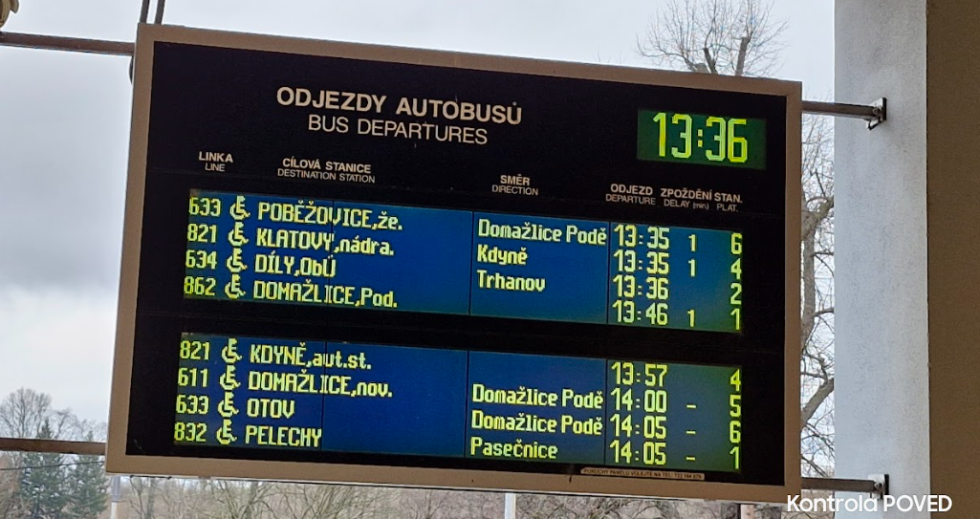

## LCD panel složený

ELP složený z několika zobrazovacích segmentů konfigurovaný tak, že vypadá jako dva vedle sebe instalované ELP, ale ve skutečnosti se jedná o jeden, obsluhovaný jednou řídicí jednotkou. Vhodný pro významné stanice a velké terminály.

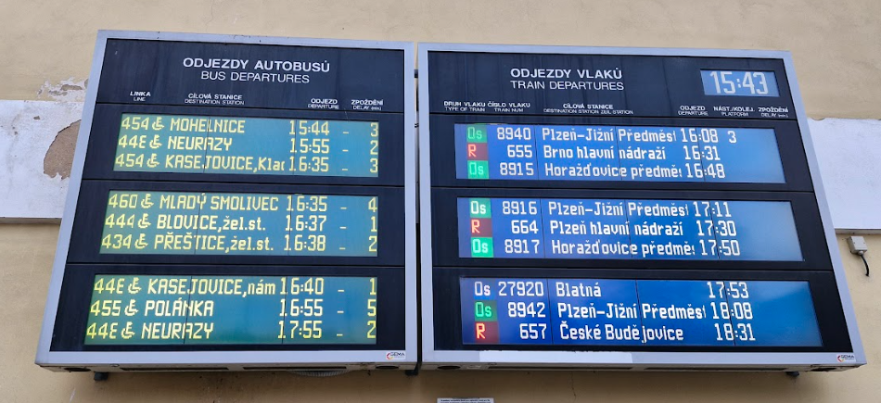

## LCD monitor

ELP umístěný ve vnitřních prostorách bez vnějších povětrnostních vlivů.

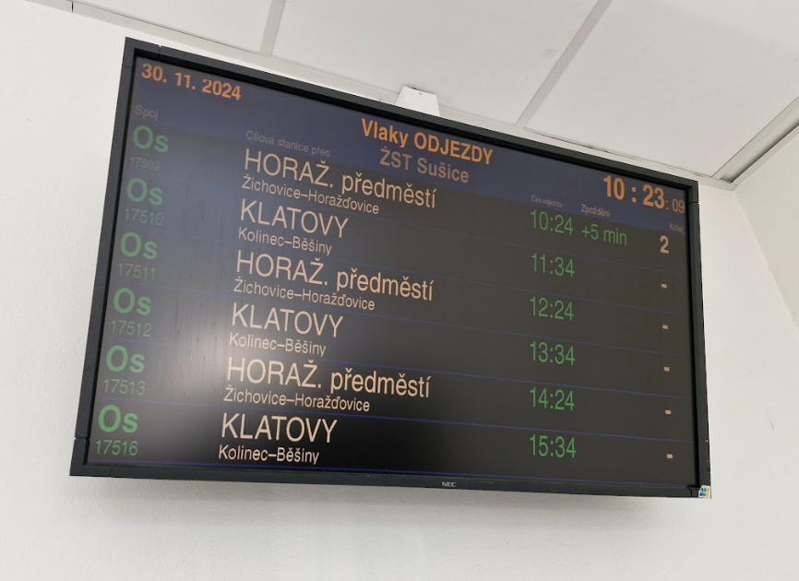

## LCD monitor v outdoor skříni

ELP určený pro venkovní použití mimo vnitřní prostory.

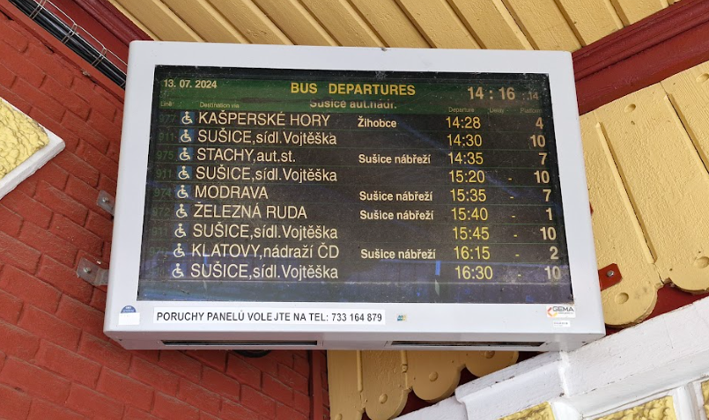

## LCD panel s napájením z fotovoltaiky

Specifikačně obdobný jako standardní LCD panel (v tomto případě složený s 1 řídicí jednotkou), napájený z FTV kvůli nedostupnosti el. přípojky. Pouze jeden exemplář v Plzeňském kraji.

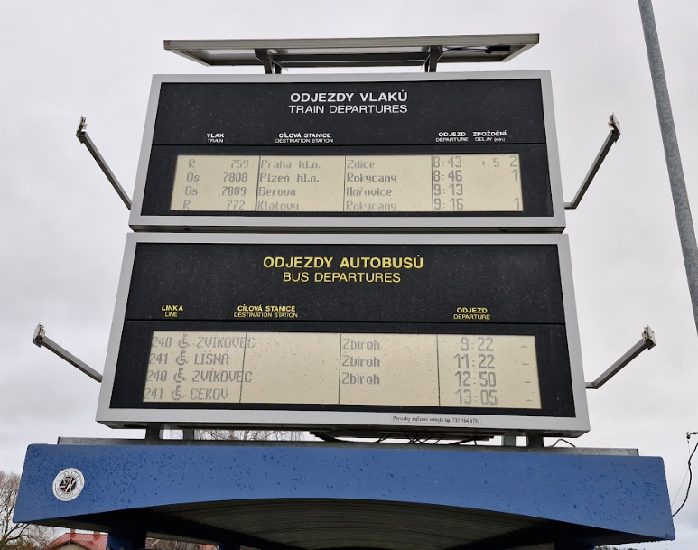

## CHLCD displej

Cholesterický LCD displej s trvalým zobrazení obrazu bez napájení displeje. Napájení potřebuje jen při změně zobrazovaných dat. V Plzeňském kraji a v Plzni se využívá především do označníků.

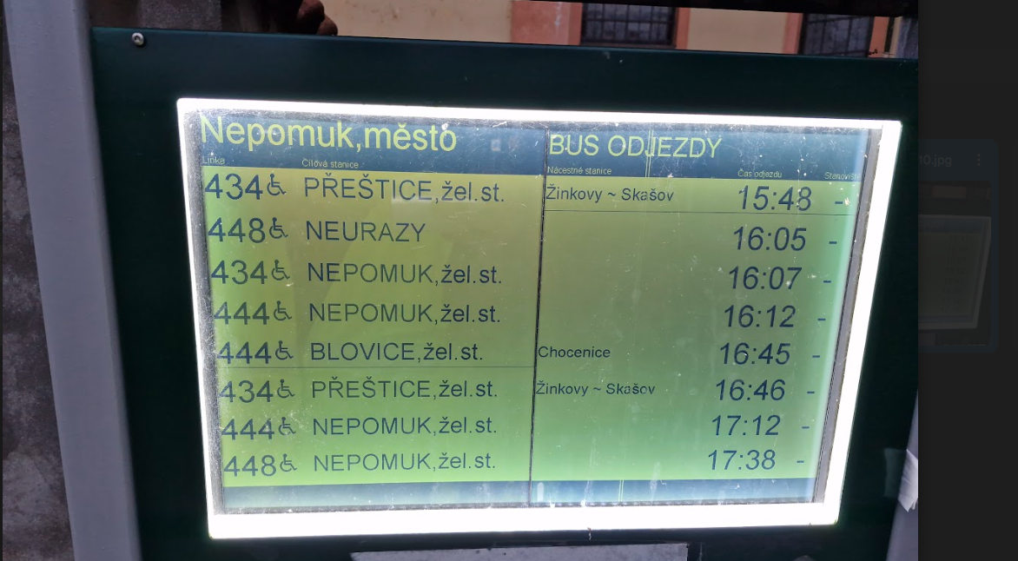

## E-ink zobrazovač

ELP s velmi malým příkonem. Je u něj možnost využití napájení z baterie či napájení z veřejného osvětlení.

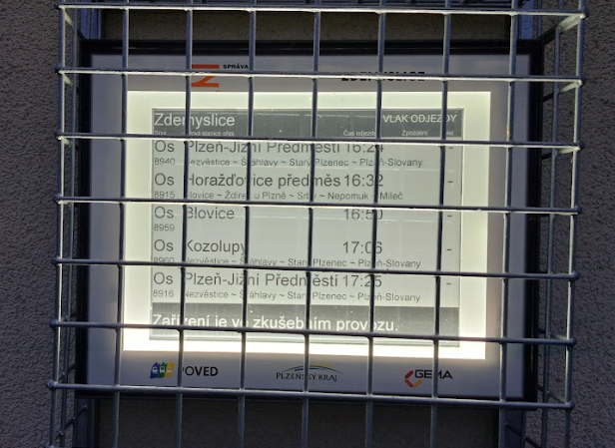

## RGB LED panel

ELP s nízkou spotřebou a dobrou čitelností v různých světelných podmínkách. Vhodné pro velké stanice a terminály. V Plzeňském kraji počítáme aktuálně s využíváním těchto ELP jako náhrady za dožívající LCD panely.

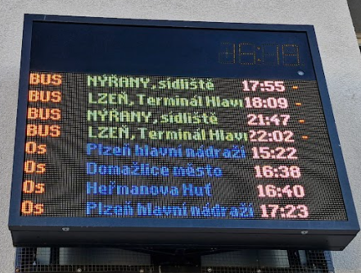

## LCD monitor ELP A379E tzv. typ „LCD Hermann“

ELP vhodný pro významnější zastávky s čekárnou/přístřeškem. Umožňuje grafické zobrazování doplňkových informací místní samosprávy, organizátora nebo dopravce.

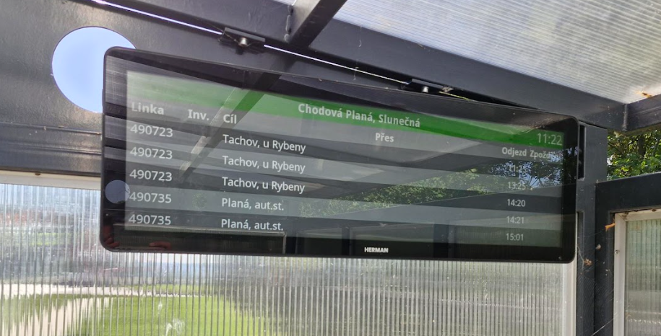

**Příloha č. 5 – Seznam dodavatelů ELP a dat pro ELP**

**GEMA**

|  |  |  |  |  |
| --- | --- | --- | --- | --- |
| Priorita | Jméno pracovníka | Pozice | email | telefon |
| 1. |  |  |  |  |
|  |  |  |  |  |
|  |  |  |  |  |

**Hermann**

|  |  |  |  |  |
| --- | --- | --- | --- | --- |
| Priorita | Jméno pracovníka | Pozice | email | telefon |
| 1. |  |  |  |  |
|  |  |  |  |  |
|  |  |  |  |  |

**MikroVOX – data pro panely**

|  |  |  |  |  |
| --- | --- | --- | --- | --- |
| Priorita | Jméno pracovníka | Pozice | email | telefon |
| 1. |  |  |  |  |
|  |  |  |  |  |
|  |  |  |  |  |

Prioritou se rozumí, v jakém pořadí budou pracovníci kontaktováni s běžnými záležitostmi v rámci profylaxe a servisu ELP. Tento seznam nevylučuje přímý kontakt například se servisním technikem výrobce, který jeden na společný servisní výjezd s pracovníkem Dodavatele.